de Pertenencia Sociolingüística
Secretaría de Acceso a la Información Pública
Guía para la Elaboración del Informe
Guatemala, octubre 2020
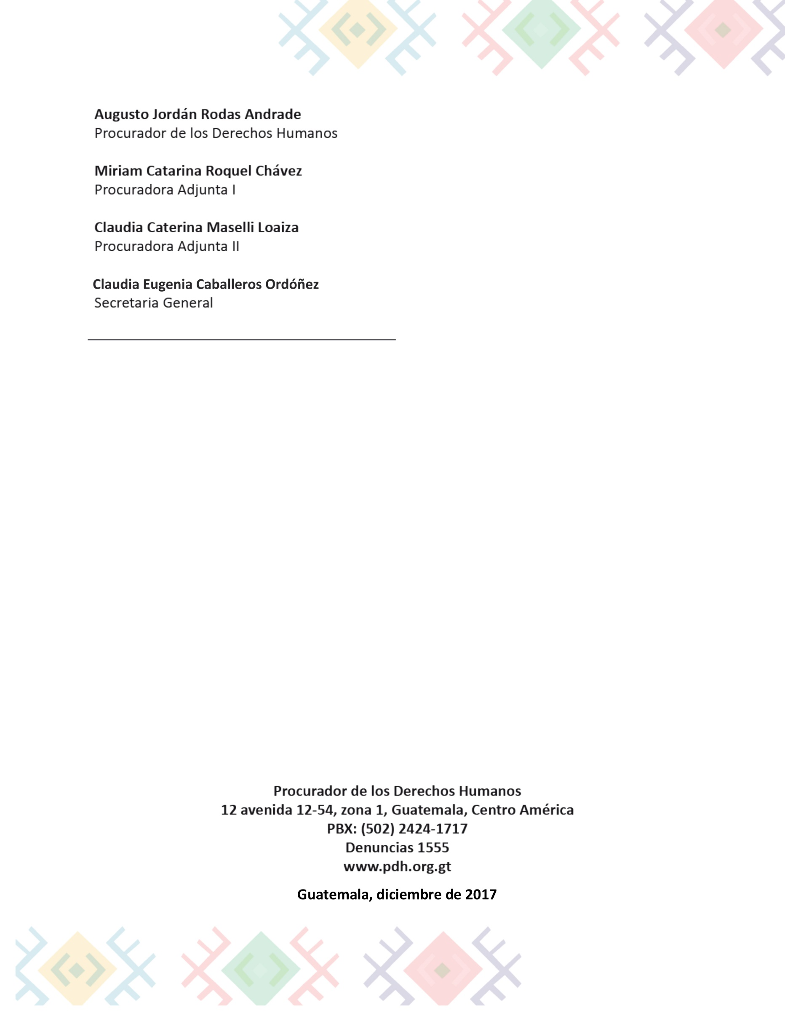
Con apoyo técnico y metodológico de la Secretaría de Planificación y Programación de la Presidencia, SEGEPLAN.

Contenido
Mensaje del señor Procurador 4
Introducción 5
a. Antecedentes 6
b. Elaboración del Informe: 7
1. Descripción de la recopilación de los datos 7
2. Análisis de los datos recabados y descripción de adecuación de servicios 9
3. Descripción de calidades de servidores 9
4. Identificación Institucional 10
c. Periodicidad del Informe 10
Bibliografía 11

Mensaje del señor Procurador

La Ley de Acceso a la Información Pública –LAIP-, es sin lugar a duda, un instrumento jurídico fundamental para garantizar la publicidad y la transparencia de los actos de la administración pública, como lo reconoce y establece la Constitución Política de la República de Guatemala, los Tratados, Convenios, y otros instrumentos internacionales ratificados por el estado de Guatemala, en materia de derechos humanos.
El derecho de acceso a la información pública para la población es una llave maestra que abre todas puertas de la administración pública que están cerradas a la rendición de cuentas, al escrutinio y que defienden al secretismo de los burócratas que se niegan a informar de sus actos.
Como autoridad reguladora, tenemos la misión de supervisar el cumplimiento de la LAIP por parte de los sujetos obligados en cumplimiento del mandato constitucional a través de acompañamiento y orientación para la adecuada aplicación de la ley, es por ello que se ha elaborado por parte de la Secretaría de Acceso a la Información Pública la presente Guía para un mejor cumplimiento del artículo 10, numeral 28 y hacer efectivo el derecho humano de acceso a la información pública.
Por último, quiero agradecer a todos por su compromiso con la transparencia y la defensa de los derechos ya que acceder a la información da la oportunidad de involucrarse e incidir en su propio desarrollo y defensa de sus derechos humanos.
Muchas gracias

Augusto Jordán Rodas Andrade
Procurador de los Derechos Humanos

Introducción

La presente Guía para la Elaboración del Informe de Pertenencia Sociolingüistica, obedece a un esfuerzo realizado bajo el mandato que la Autoridad Reguladora delegado a la Secretaría de Acceso a la Información Pública para un mejor cumplimiento de la publicación de la Información Pública de Oficio, artículo 10, numeral 28.
Esta publicación pretende coadyuvar al mejor cumplimiento por parte de los Sujetos Obligados en la Ley de Acceso a la Información Pública. El mismo contiene antecedentes y la descripción para recopilación de datos, cómo debe colocarse el análisis de los datos recopilados, así como la descripción de la adecuación de los servicios, calidad de servidores y la identificación institucional.
También cuenta con un ejemplo de formato para obtener ese tipo de información y como puede contribuir a prestar los servicios en los idiomas de los usuarios, lo que contribuye en buena parte a preservar el uso y difusión de los idiomas nacionales.
Motivando a los Sujetos Obligados a hacer uso de la presente Guía que permita el mejor cumplimiento de la Ley.

Informe de Pertencia Sociolingüística

Antecedentes
La Ley de Idiomas Nacionales, Decreto 19-2003 del Congreso de la República de Guatemala, según su artículo 4, tiene como objeto regular lo relativo al reconocimiento, respeto, promoción, desarrollo y utilización de los idiomas de los pueblos Mayas, Garífuna y Xinca, y su observancia en irrestricto apego a la Constitución Política de la República y al respeto y ejercicio de los derechos humanos.

De igual forma en el artículo 7, coloca como responsables al Organismo Ejecutivo y sus instituciones, en coordinación con las entidades autónomas y descentralizadas, la ejecución efectiva de la política de fomento, reconocimiento, desarrollo y utilización de los idiomas Mayas, Garífuna y Xinca, contenida en esa ley.

Específicamente en el artículo 10 de la ley mencionada, se estableció que: “Las entidades e instituciones del Estado deberán llevar registros, actualizar y reportar datos sobre la pertenencia sociolingüística de los usuarios de sus servicios, a efecto de adecuar la prestación de los mismos.”, por lo que se debe hacer notar que dichas entidades e instituciones están obligadas a elaborar esos reportes desde el año 2003 cuando la ley entró en vigencia La obligación de dicho reporte no nace con la Ley de Acceso a la Información Pública, sino que 6 años después, la ley en materia de Acceso establece la obligatoriedad de la publicación de oficio del Informe ya establecido en la Ley de Idiomas Nacionales.

Elaboración del Informe:

Descripción de la recopilación de los datos

Tanto la Ley de Idiomas Nacionales, como la Ley de Acceso a la Información Pública no establecen un formato de realización, sin embargo, durante las supervisiones realizadas por la Secretaría de Acceso a la Información Pública, se ha detectado que la gran parte de los sujetos obligados no cumplen con la publicación del Informe o publican datos que no corresponden.
Siendo de suma importancia recalcar que la pertenencia sociolingüística refiere a los idiomas reconocidos por la Ley de Idiomas Nacionales, confundiéndose muchas veces con el origen étnico, el cual es otro dato de importancia estadística, pero que no es el correspondiente a este Informe.
Por lo que el punto de partida para la elaboración del mismo, debe ser la obtención de los datos correctos, es decir los relacionados al idioma de los usuarios para dar cumplimiento al artículo 10 de la Ley de Idiomas Nacionales. Por lo que se sugiere modificar los registros institucionales enfocados a la recopilación del dato.

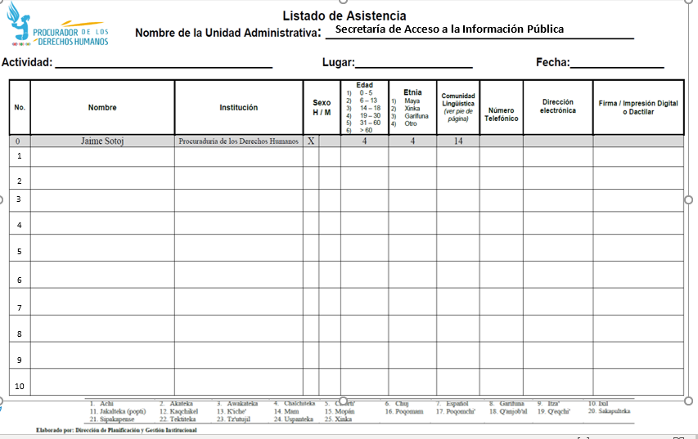
Por ejemplo, la Procuraduría de los Derechos Humanos utiliza un listado de registro que contempla la recopilación del dato. Véase lo remarcado con rojo.

Se tiene la columna “comunidad lingüística”, haciendo referencia a los idiomas maya hablantes que establece la legislación nacional, los cuales se ven reflejados en la parte de abajo del listado.
Ese dato, no debería de ser recabado únicamente en las capacitaciones o eventos, sino en cualquier actividad en la que registren participantes. Por lo que dentro del Informe se puede realizar la descripción de los instrumentos y la forma de recabar los datos. Los datos deben ser de los usuarios que reciben algún servicio de la Institución y no de empleados públicos de la misma entidad que brindan algún servicio de acuerdo al mandato constitucional.

Análisis de los datos recabados y descripción de adecuación de servicios

Cuando el dato ya está siendo recabado se puede realizar el análisis de éste, para verificar la adecuación de los servicios y si los servicios deben presentarse en otros idiomas nacionales, para garantizar el derecho al uso del propio idioma establecido en el artículo 66 de la Constitución Política de la República.
Erróneamente se considera que por el hecho de que todas las personas puedan marcar como pertenencia sociolingüística el español, las entidades no tienen nada más que hacer, sin embargo, el artículo 14 de la Ley de Idiomas Nacionales establece: “El estado velará por que en la prestación de bienes y servicios públicos se observe la práctica de comunicación en el idioma propio de la comunidad lingüística, fomentando a su vez esta práctica en el ámbito privado.” Describiendo el Reglamento de esta Ley la posición geográfica que ocupan las diferentes comunidades lingüísticas, por lo que es de suma importancia verificar el artículo 4 de dicho reglamento para una adecuación real de los servicios, y por supuesto reflejar dichas acciones dentro del Informe respectivo.

Descripción de calidades de servidores

Aunado a lo anterior, el artículo 16 de la Ley de Idiomas Nacionales establece en su parte conducente: “Para el efecto, deberán adoptarse las medidas en los sistemas de administración de personal, de manera que los requisitos y calidades en las contrataciones contemplen lo atinente a las competencias lingüísticas de los postulantes. En el caso de los servidores públicos en servicio, deberá promoverse su capacitación, para que la prestación de servicios tenga pertinencia lingüística y cultural, en coordinación con la Academia de las Lenguas Mayas de Guatemala.”; por lo que se considera importante que se describan las acciones realizadas por el sujeto obligado para dar cumplimiento a lo establecido en este artículo.

Identificación Institucional

Por último, se considera necesario que dentro del Informe se describan e ilustren las acciones que se han tomado para dar cumplimiento al artículo 18 de Ley de Idiomas Nacionales, el cual establece el uso de los idiomas Mayas, Garífuna y Xinca en los actos oficiales, así como la identificación institucional y la información sobre los servicios públicos de su competencia.
Es necesario que, de no tener contempladas acciones que den cumplimiento a la Ley de Idiomas Nacionales, establezcan o definan procedimientos para poder implementar las mismas en sus instituciones.

c. Periodicidad del Informe

La Ley de Acceso a la Información Pública y la Ley de Idiomas Nacionales no establecen la periodicidad con la que deba realizarse el Informe, solamente el artículo 10 de la Ley de Idiomas Nacionales indica que “deberán llevar registros”, entendiéndose que es una obligación permanente.
Sin embargo, para que el Informe sea de utilidad institucional se considera conveniente realizarlo con todos los elementos descritos de manera mensual, de tal manera que permita cumplir con los registros permanentes, al final de cada año deberá incluirse una tabla que contenga el recuento anual.

Bibliografía

Asamblea Nacional Constituyente. (1985). Constitución Política de la República de Guatemala. Guatemala. Tipografía Nacional.
Congreso de la República de Guatemala. (2008). Ley de Acceso a la Información Pública, Decreto 57-2008. Guatemala. Tipografía Nacional.
Congreso de la República de Guatemala. (2006). Ley de Idiomas Nacionales, Decreto 19-2006. Guatemala. Tipografía Nacional.

Licenciada Lilian Roxana Sierra Vélez
Secretaria Ejecutiva
Secretaria de Acceso al Información Pública

Silvia Patricia Ángel Estrada
Supervisor
Secretaria de Acceso a la Información Pública

